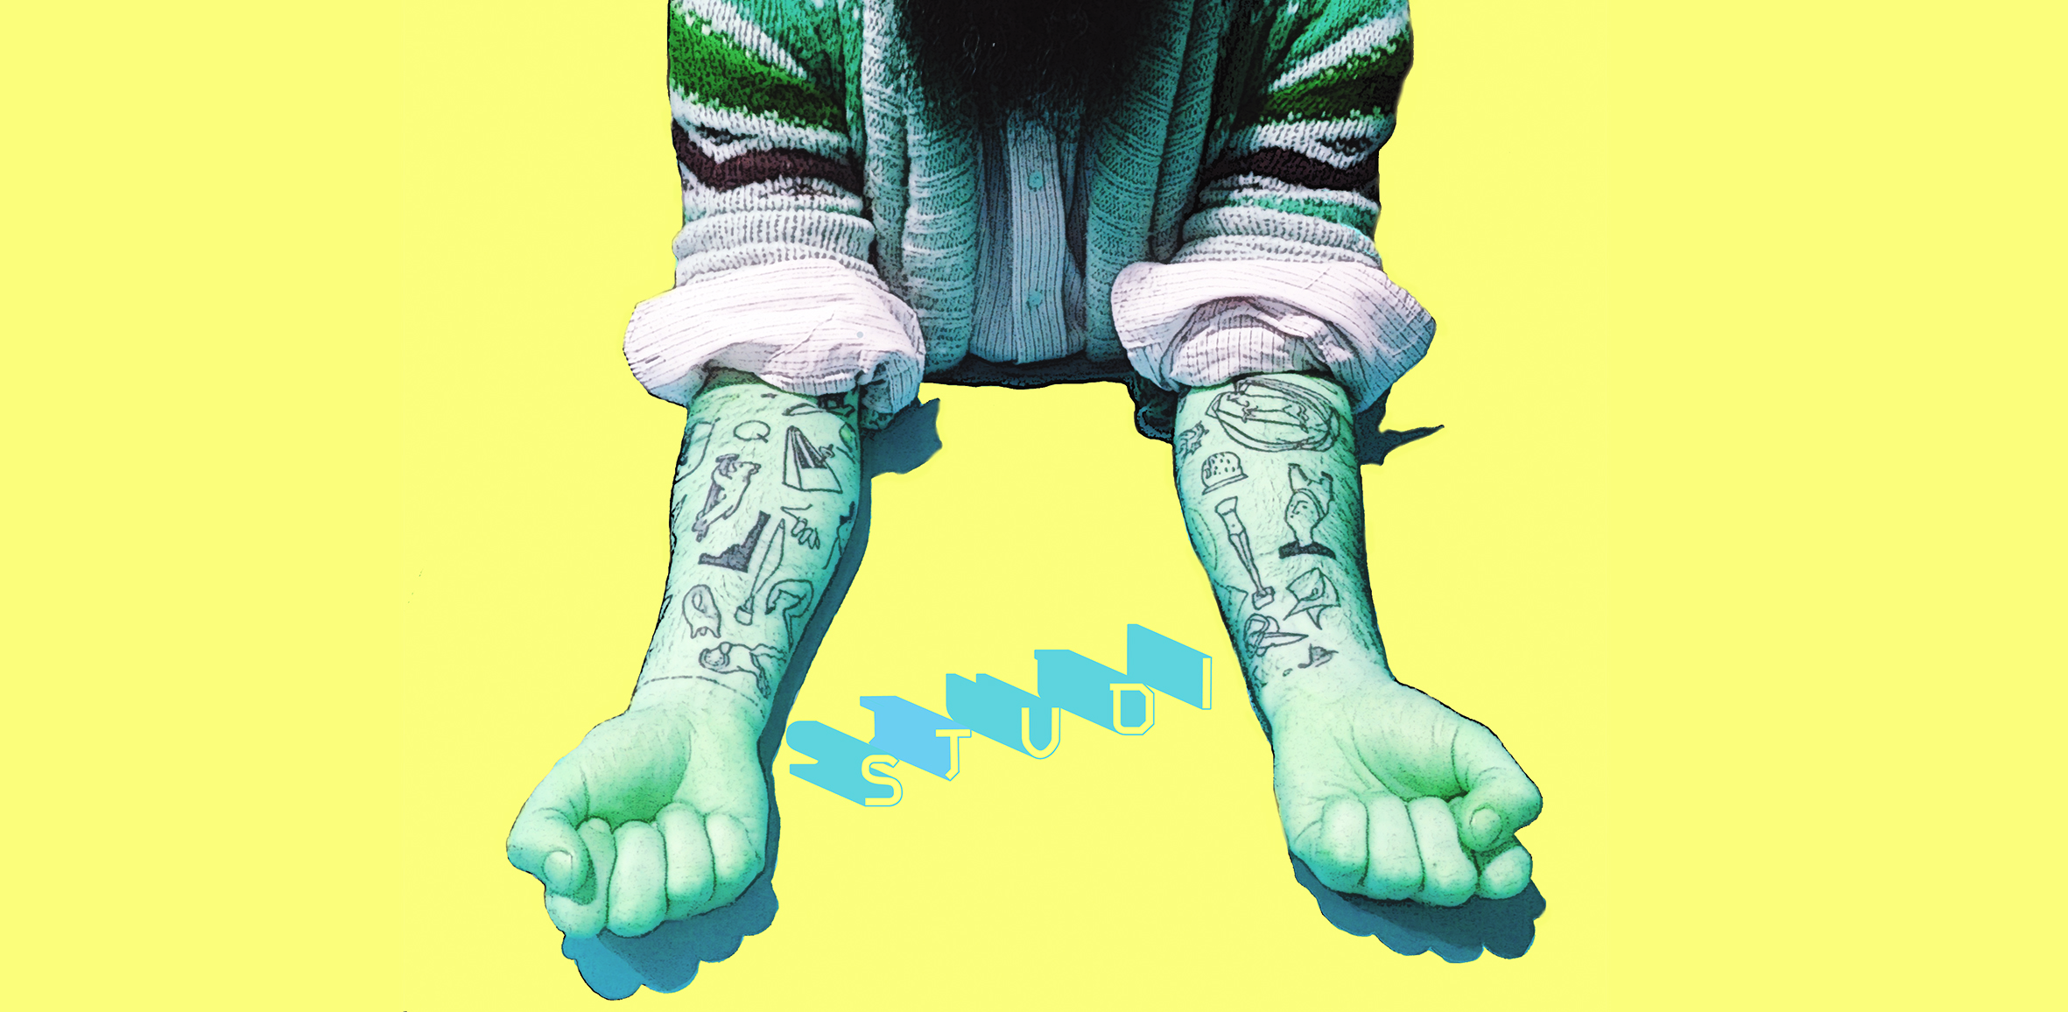

**STUDI FESTIVAL #2**

**Milano, da martedì 15 a sabato 19 marzo 2016**

**5 giorni di festival**

**77 mostre in studi d'artista aperti in tutta la città**

**15 eventi collaterali in luoghi speciali**

**più di 500 artisti coinvolti**

**da martedì 15 a sabato 19 marzo 2016 gli artisti che vivono e lavorano a Milano aprono alla città le porte dei loro studi, dove hanno invitato ad esporre altri artisti organizzando mostre, performance ed eventi, attivando così un dispositivo di scambio**

**progetto ideato e curato da Vincenzo Chiarandà e Anna Stuart Tovini (Premiata Ditta), Claudio Corfone, Rebecca Moccia**

**con la collaborazione di:**

**Scuola di Fotografia dell'Accademia di Belle Arti di Brera**

**Xac Scuola di pratiche curatoriali**

**Da martedì 15 a sabato 19 marzo 2016** gli artisti che vivono e lavorano a Milano aprono le porte dei loro studi agli altri artisti, al pubblico dell’arte e a tutta la città in occasione di **STUDI FESTIVAL #2**, un progetto **ideato e curato dagli artisti Vincenzo Chiarandà e Anna Stuart Tovini (Premiata Ditta), Claudio Corfone, Rebecca Moccia**.

Dopo il grande successo della prima edizione, che lo scorso anno ha visto l’apertura di più di 50 studi e il coinvolgimento di più di 300 artisti, **STUDI FESTIVAL** cresce: durante le cinque intensissime giornate del secondo appuntamento sono **77 gli studi d'artista di Milano che si aprono al pubblico e agli altri artisti,** che quest’anno sono **più di 500.** Tra i giovani:

**Bros**, Chiara **Camoni**, Umberto **Chiodi**, Lucia **Leuci**, Margherita **Moscardini, Ornaghi & Prestinaghi,** Serena **Vestrucci.**

Ma ci sono anche Mario **Airò**, Getulio **Alviani**, Stefano **Arienti,** Marco **Belfiore**, Stefano **Boccalini**, Alice **Cattaneo**,Gianni **Caravaggio**, Liliana **Moro**, Corrado **Levi**, Concetta **Modica**, Giancarlo **Norese**,Luca **Pancrazzi**, Enzo **Umbaca**, Grazia **Varisco**, **Vedovamazzei**...

**STUDI FESTIVAL** è un’**iniziativa che va incontro alla città, incrociando esperienze, discipline e generazioni** e creando un'**atmosfera collaborativa e orizzontale.** Ognuno degli spazi aperti, infatti, mostra non solo il risultato dell'attività di chi lo abita ma si riempie di **contenuti condivisi**, con **opere di altri artisti e interventi di ogni genere**.Mostre, performance, happenings e incontri si susseguono per **cinque giorni** in **un** **percorso che attraversa l’intera area urbana di Milano**, offrendo a tutti la possibilità di entrare direttamente in contatto con lo stadio della produzione artistica più spontaneo e sperimentale.

Inoltre un'**importante novità** di questa seconda edizione sono i **16 eventi collaterali** in **spazi indipendenti, artist run spaces e luoghi speciali aperti per l'occasione** come ad esempio la **mostra curata da Adrian Paci** per la Fondazione Pini o da **Samuele Menin** per Spazio 74/b.

**STUDI FESTIVAL** fotografa e racconta in modo trasversale la **scena dell’arte contemporanea milanese** grazie a un dispositivo semplice ma efficace: **gli artisti** aprono le porte dei loro studi per **mostrare i propri lavori**, ma sono anche chiamati a **invitare altri autori a esporre nel proprio spazio** e,a loro volta,sono invitati a **prendere parte a iniziative organizzate negli studi dei loro colleghi**. Ogni studio diventa quindi sede di veri e propri **progetti site-specific** ideati per il festival e contribuisce a creare **uno** **scambio circolare di energie e creatività** che **arricchisce** la scena artistica milanese contemporanea. **STUDI FESTIVAL mette in rete gli studi d'artista a Milano**, stimolando **collaborazioni tra artisti di generazioni diverse**, aprendo un **nuovo dialogo tra gli artisti e la città** attraverso la scoperta di **luoghi impensati e altrimenti invisibili**, disegnando così una **mappa sinergica, dinamica e fluida della creatività** in città **e della città** stessa attraverso la sua rete creativa.

Gli **studi** e gli **spazi** che partecipano a **STUDI FESTIVAL #2** saranno **aperti tutti i giorni** della manifestazione **dalle 14.00 alle 17.00**. Per facilitare però la circolazione, le visite e gli scambi e per dare un "ordine" ai tanti eventi organizzati, anche quest’anno Milano sarà suddivisa in **cinque zone**, creando per ognuna delle giornate dei **Focus territoriali**, che raggrupperanno, **giorno per giorno e zona per zona**, gli eventi dal vivo dalle **18.00 alle 21.00:** **martedì 15 marzo** focus sulla zona **Nord Est**, **mercoledì 16 marzo** focus su zona **Est**, **giovedì 17 marzo** focus su zona **Sud**, **venerdì 18 marzo** focus su zona **Ovest** e **sabato 19 marzo** focus su zona **Nord Ovest**.

Inoltre, sempre nell’ottica della **partecipazione** e dello **scambio** **reciproco**, tutta la **documentazione fotografica** **e video** delle cinque giornate di **STUDI FESTIVAL #2** sarà realizzata dagli studenti della Scuola di Fotografia dell’**Accademia di Belle Arti di Brera** diretta da **Paola Di Bello**.

Un ringraziamento particolare a Giacomo Pigliapoco.

**Partner di STUDI FESTIVAL #2:**

   

**GLI IDEATORI E CURATORI DI STUDI FESTIVAL**

**Vincenzo Chiarandà e Anna Stuart Tovini**

Artisti visivi, lavorano in duo dal 1984 con il nome Premiata Ditta realizzando progetti relazionali e partecipando a mostre internazionali. Nel 1995 hanno fondato (con Emanuele Vecchia) UnDo.Net, network online che produce e diffonde cultura contemporanea attraverso la partecipazione diretta di artisti, curatori e istituzioni.

**Claudio Corfone**

Artista visivo, vive e lavora a Milano. Si occupa di scultura, pittura e soprattutto di realizzare progetti assieme ad altri artisti.

**Rebecca Moccia**

Giovane artista che vive e lavora tra Milano e Venezia, la cui ricerca ha da subito sottolineato l'attitudine alla collaborazione e al confronto con altri artisti, finalizzato alla creazione di progetti e al dibattito costruttivo sull'arte.

Per maggiori informazioni:

info@studifestival.it

www.studifestival.it

#studifestival

STUDI FESTIVAL #2 è su Facebook, Twitter e Instagram: seguici!

Ufficio stampa:

Lara Facco: T +39 02 36565133 / M. +39 349 2529989 / press@larafacco.com

Tutte le **informazioni** su **STUDI FESTIVAL** al link:

[**http://www.studifestival.it**](http://www.studifestival.it/partecipa)

**TI PIACE STUDI FESTIVAL? PARTECIPA AL CROWDFUNDING!**

Vai su [**www.weartproject.com**](http://www.weartproject.com/) e scegli come sostenere **STUDI FESTIVAL #2**

Hai tempo **fino al 15 marzo** per fare la tua donazione.